Pentru a rula un server DHCP, se folosește utilitarul dnsmasq, al cărui fișier de configurare este /etc/dnsmasq.conf. Examinati conținutul acestui fișier, în special ultimele linii.
- Pe ce interfață de rețea rulează dnsmasq?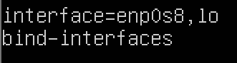

- Ce alte interfețe de rețea are mașina virtuală? Care din ele corespund adaptoarelor de rețea configurate în VirtualBox?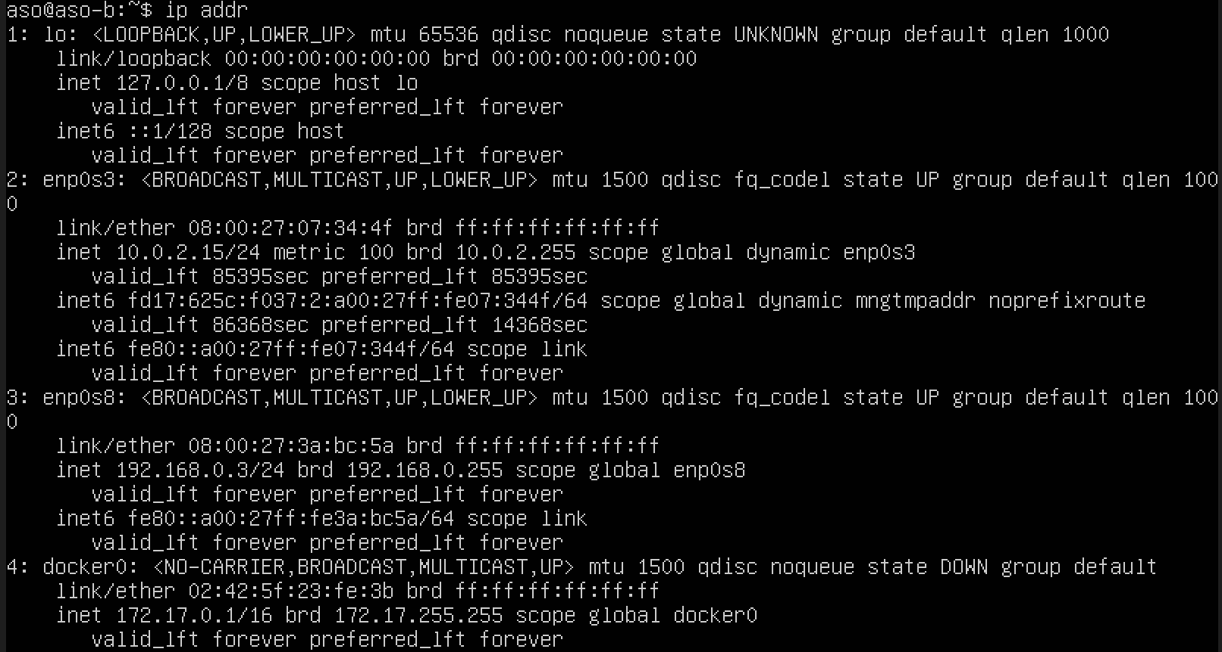
Adaptoarele de retea configurate in VirtualBox sunt enp0s3 si enp0s8.

- Ce IP-uri pot primi mașinile conectate la acest server DHCP?

- În ce folder se găsesc fișierele servite de TFTP?

Accesați folderul /var/lib/tftpboot și observați conținutul acestuia.
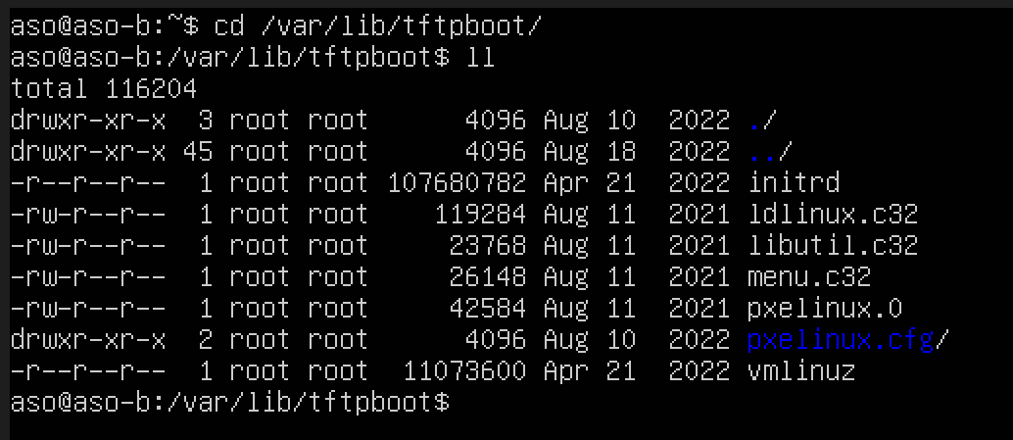

Examinați fișierul /var/lib/tftpboot/pxelinux.cfg/default:
- Ce conține acest fișier?
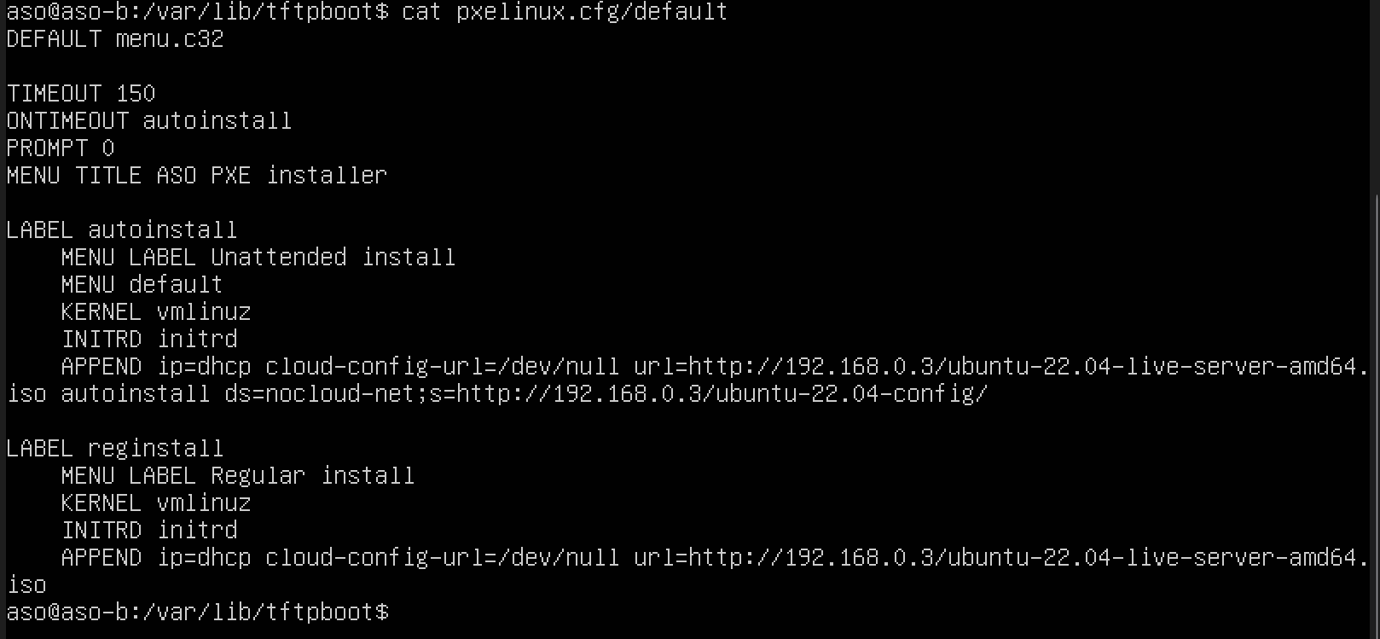

- Modificați fișierul astfel încât opțiunea implicită să fie instalarea normală, nu cea neasistată.
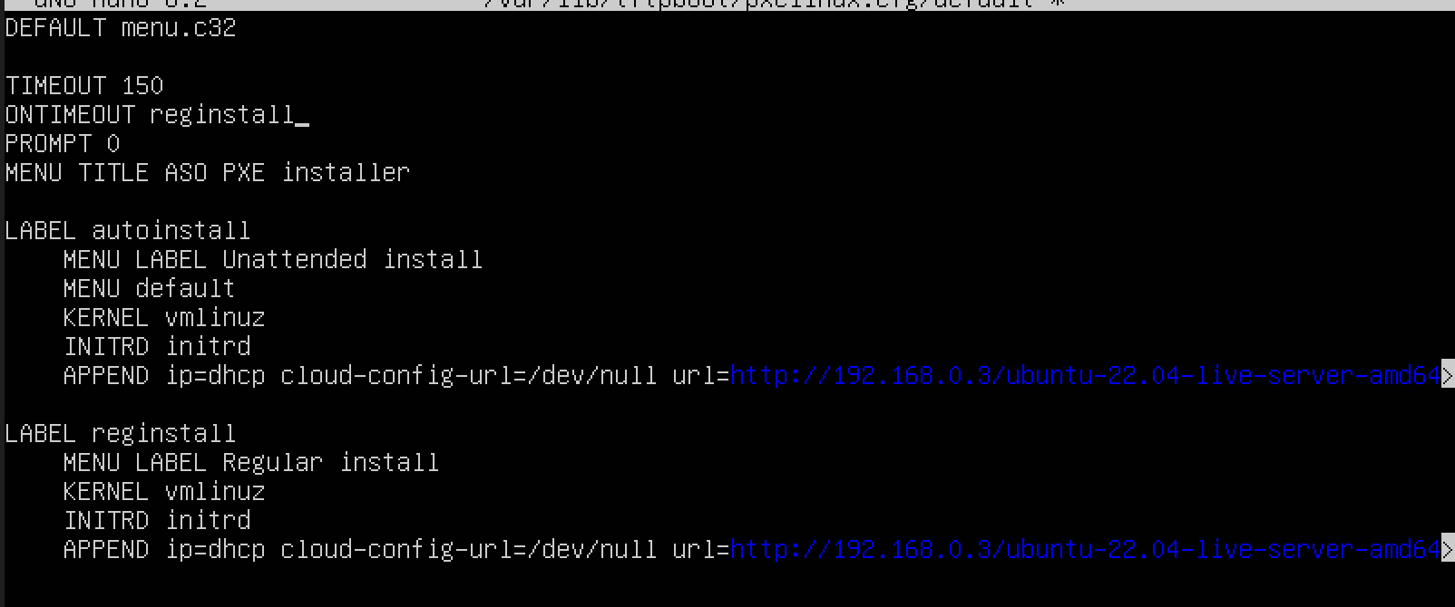

- Prin ce diferă parametrii pentru instalarea neasistată față de cea obișnuită?
Instalarea neasistată are în plus ”MENU default” și partea de ”autoinstall ...” care setează fișierul de configurare.

- Prin ce protocol este servit fișierul de răspunsuri pentru instalarea neasistată? Unde se găsește acesta?
Protocolul prin care este servit fisierul este HTTP, iar acesta se găsește in:
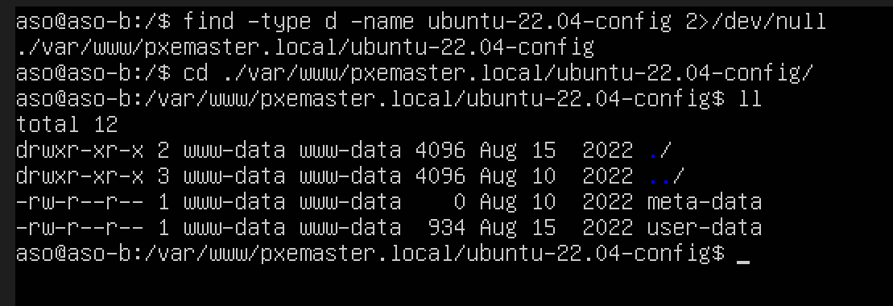

Pentru a vedea ce servicii ascultă pe porturile unui sistem Linux, rulați comanda: sudo netstat -tunlp (verificați pagina de manual pentru netstat pentru a vedea ce reprezintă fiecare opțiune).
- Portul 53 este folosit pentru protocolul DNS. Ce aplicații ascultă pe acest port?

- Portul 22 este folosit pentru SSH. Ce aplicații ascultă pe acest port?

- Ce port se folosește pentru protocolul HTTP și ce aplicație ascultă pe acest port?
Pentru HTTP se folosește portul 80, iar aplicațiile care asculta pe acest port sunt:

Examinați fișierul /etc/nginx/conf.d/pxemaster.local.conf. Din ce locație se servesc fișierele prin HTTP?
Examinați fișierul de răspuns /var/www/pxemaster.local/ubuntu-22.04-config/user-data.
Modificați acest fișier astfel încât:
- Localizarea să fie pentru limba română:
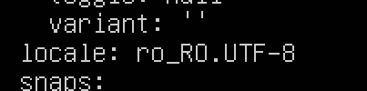

- Utilizatorul să se numească newaso:
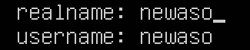

- Parola utilizatorului să fie mynewpassword:
